Pengolahan Citra untuk Pengklasifikasian Biji Pala
Brando Margendy Bogar, Arie S. M. Lumenta, Agustinus Jacobus
Jurusan Teknik Elektro, Universitas Sam Ratulangi Manado, Jl. Kampus Bahu, 95115, Indonesia
E-mail: 15021106026@student.unsrat.ac.id,
Received: [date]; revised: [date]; accepted: [date]
Abstract — Nutmeg is spice plant that is traded and cultivated for generations. Indonesian nutmeg has a high selling value in the world market and is multi-porpose because every part of the plant can be utilezed in various types of industries. In the nutmeg trade, the quality of nutmeg seed is categorized into three classes, which is A grade, B grade, C grade. The different between the three classes of nutmeg can be seen from the color of the nutmeg shell. Convolution Neural Network is an artificial neural network that imitates image recognition in the human visual cortex so that it has the ability to process image information. The first stage takes the input image that is labeled as training data that has been carried out by the object detectin process to create a model as a reference in the classification process. In the testing process using 90 new data, it generates an accuracy value of 80%, a precision value of 78.6%, and a recall value of 79.3%.
Key words— Classification, Convolution neural network, Nutmeg seed, Object detection.

Abstrak — Pala merupakan tanaman rempah yang di perdagangkan dan di budidayakan secara turun temurun. Pala indonesia memiliki nilai jual tinggi di pasar dunia dan multi guna karena setiap bagian tanaman dapat di manfaatkan di berbagai jenis industri. Dalam perdagangan biji pala kering, kualitas biji pala di kategorikan menjadi 3 kelas yaitu pala A, pala B, Pala C. Perbedaan dari ketiga kategori biji pala bisa di lihat dari warna cangkang biji pala. Convolution Neural Network adalah jaringan saraf tiruan yang meniru pengenalan citra pada visual cortex manusia sehingga memiliki kemampuan mengololah informasi citra. Tahap pertama mengambil citra masukan yang terlabel sebagai data training yang telah di lakukan proses deteksi objek untuk membuat model sebagai acuan pada proses klasifikasi. Pada proses pengujian menggunakan 90 data baru menghasilkan nilai accuracy sebesar 80%, nilai precision sebesar 78.6%, dan nilai recall sebesar 79.3%.
Kata kunci — Biji pala, Convolutional Neural Network, Deteksi objek, klasifikasi.

Pendahuluan
Pala merupakan tanaman rempah yang di perdagangkan dan di budidayakan secara turun temurun. Buah pala indonesia memiliki nilai jual yang tinggi di pasar dunia dan multiguna karena setiap bagian tanaman dapat di dimanfaatkan dalam berbagai jenis industri. Di dalam perdagangan biji pala kering, pala di kategorikan menjadi 3 kategori yaitu Pala A, Pala B, dan Pala C. Perbedaan ketiga kategori pala tersebut bisa di lihat dari warna cangkang. Semakin gelap warna cangkang, semakin bagus kualitas biji pala. Bagi orang awam, sulit untuk membedakan ketiga kategori biji pala tersebut. Dan juga untuk melakukan proses sortir secara manual, membutuhkan pengalaman serta pengetahuan sebagai acuan untuk proses sortir.
Proses sortir memakan waktu yang lama serta tenaga yang besar jika jumlah pala yang banyak sehingga mengeluarkan biaya yang mahal untuk melakukan proses sortir. Untuk meminimalisir waktu, tenaga, dan biaya untuk melakukan proses sortir maka di terapkan metode klasifikasi.
Metode klasifikasi merupakan bagian dari pembelajaran terarah yang termasuk pada Deep Learning. Algoritma di dalam Deep learning bisa di terapkan pada klasifikasi citra, klasifikasi suara dan sebagainya. Melalui metode klasifikasi citra biji pala, proses sortir bisa berlangsung secara cepat dan tepat sehingga waktu dan biaya penyortiran bisa di minimalisir.
Tujuan penelitian ini adalah untuk mengklasifikasi biji pala kering berdasarkan warna cangkang menggunakan model Convolution Neural Network.

- Penelitian Terkait
Terdapat beberapa penelitian yang berkaitan dengan topik Image Processing dan Convolution Neural Network.

Dalam publikasi (Furi, 2018) Implementasi Convolution Neural Network (CNN) Untuk Klasifikasi Jamur Konsumsi di Indonesia Menggunakan Keras. Penelitian ini menggunakan metode Convolution Neural Network (CNN). Data yang di gunakan di penelitian ini berupa kumpulan citra jamur yang dikumpul melalui situs google image. Kemudian data tersebut di bagi menjadi menjadi data train dan data test. Setelah itu di beri label sesuai dengan jenis jamur. Kemudian dilakukan pengklasifikasian terhadap data test menghasilkan nilai akurasi sebesar 81,667% dan terhadap data baru yang berjumlah 3 citra berhasil diklasifikasikan dengan benar.

Dalam publikasi (Tiara, 2018) Implementsi Convolutional Neural Network untuk Klasifikasi Citra Tomat menggunakan Keras. Penelitian ini menggunakan metode Convolutional Neural Network. Data yang digunakan pada penelitian ini adalah kumpulan citra tomat yang di ambil dari berbagai sisi melalui smartphone dengan latar menggunakan warna putih. Selanjutnya citra dilakukan preprocessing citra berupa mengubah ukuran citra dan cropping citra. Kemudian dilakukan proses klasifikasi terhadap data tes menghasilkan nilai akurasi sebesar 90% dan terhadap data baru yang berjumlah 10 berhasil diklasifikasikan dengan benar.

Dalam publikasi (Ari, 2020) Klasifikasi Citra menggunakan Convolutional Neural Network dan K Fold Cross Validation. Penelitian ini menggunakan metode Convolutional Neural Network dan untuk mengevaluasi model menggunakan metode K Fold Cross Validation. Data yang digunakan pada penelitian ini berupa citra tanaman yaitu bunga mawar, bunga tulip dan matahari. Data didapatkan dari pencarian acak di internet, google image dan kaggle.com. Selanjutanya citra di lakukan preprocessing yang meliputi proses cropping untuk menghilangkan area terluar yang tidak diinginkan dari gambar menggunakan software pengolah gambar dan proses pembersihan noise untuk meningkatkan kualitas gambar menggunakan software pengolah gambar. Kemudian dilakukan pengklasifikasian terhadap data tes menghasilkan nilai akurasi tertinggi sebesar 80,36% dan rata-rata akurasi tertinggi yaitu 76,49% serta akurasi sistem sebesar 72,02%.

Dalam publikasi (Febian, 2019) Klasifikasi Citra Buah menggunakan Convolutional Neural Network. Penelitian menggunakan metode Convolutional Neural Network. Data yang digunakan pada penelitian ini berupa kumpulan citra buah-buahan dan sayur-mayur yang diperoleh dari situs kaggle berjumlah dengan dimensi citra 100x100 dengan total jumlah citra 75.937 yang terdiri dari 111 kelas. Selanjutnya citra di lakukan preprocessing untuk menyipakan data mentah agar siap diolah oleh sistem. Proses preprocessing yang dilakukan pada penelitian ini yaitu memilih 15 kelas dari 111 kelas citra buah. Kemudian dilakukan pengklasifikasian terhadap data tes yang berjumlah 345 citra menghasilkan nilai akurasi sebesar 97.97%.

Dalam publikasi (Erlyna, 2018) Implementasi Metode Convolutional Neural Network untuk Klasifikasi Tanaman pada Citra Resolusi Tinggi. Penelitian ini bertujuan untuk membedakan jenis tanaman dengan memberikan label semantic dari objek jenis tananam. Penelitian ini menggunakan metode Convolutional Neural Network. Data yang digunakan pada penelitian berupa foto udara hasil perekeman menggunakan teknologi UAV di ambil menggunakan kamera digital. Data meliputi citra dari 5 jenis tanaman yaitu kelapa, pisang, padi, cabai dan bawang merah. Kemudian dilakukan pengklasifikasian terhadap data tes menghasilkan nilai akurasi sebesar 82%

- Citra
Citra adalah representasi dari suatu objek atau benda. Citra terbagi dua yaitu citra yang bersifat analog dan citra digital. Citra analog tidak dapat di representasikan ke dalam komputer sehingga tidak bisa di proses secara langsung oleh komputer. Citra analog harus dikonversi menjadi citra digital agar bisa di proses di komputer. Sebuah citra dapat di definisikan sebagai fungsi f(x,y) dimana x sebagai panjang dari citra dan y sebagai tinggi dari citra. Citra terdiri pixel-pixel yang menyusun citra tersebut dimana pixel adalah titik perpotongan antara panjang citra(x) dan tinggi citra(y). Tiap pixel merepresentasikan informasi warna yang ada pada citra. Citra digital pada umumnya memiliki 3 saluran warna yaitu merah, hijau dan biru yang disebut citra RGB. Namun ada citra yang hanya memiliki satu saluran warna yaitu citra grayscale yang hanya memiliki tingkat keabuan dari citra tersebut.

- Deteksi objek
Deteksi objek adalah proses untuk memisakan objek dari citra. Untuk memisahkan objek pada citra, dilakukan proses cropping dimana proses cropping menggunakan modul OpenCV pada python.
- Convolution Neural Network
Convolution Neural Network termasuk salah satu teknik dari metode supervised learning yang mana cara kerja terdapat data yang berlabel kemudian di latih dan di jadikan model atau acuan. Convolution neural network atau CNN adalah salah satu algoritma dari Deep Learning yang merupakan pengembangan dari Multi Layer perception. Metode CNN memiliki hasil yang signifikan dalam pengenalan citra, hal tersebut dikarenakan CNN adalah jaringan saraf tiruan yang meniru pengenalan citra pada visual cortex manusia sehingga memiliki kemampuan mengolah informasi citra.
CNN di bagi menjadi dua bagian yaitu feature extraction layer dan fully-connected layer bisa di lihat pada gambar 1. feature extraction layer berfungsi untuk mengekstrak fitur dari citra dan merepresentasikannya ke dalam matriks. Feature extraction layer terdiri dari dua bagian yaitu convolution layer dan pooling layer. Convolution layer melakukan proses konvolusi pada citra input. Proses konvolusi yaitu mengaplikasikan sebuah kernel pada citra. Kernal bergerak dari sudut kiri atas ke kanan bawah. Pooling layer merupakan lapisan yang menggunakan. Hasil dari feature extraction layer adalah feature map dimana layer tersebut berbentuk array multi dimensi. Feature map ini menjadi input pada fully-connected layer dimana fungis dari fully-connected layer yaitu mengubah array multi dimensi menjadi array satu dimensi.

Metode Penelitian
Tahap penelitian yang di lakukan di mulai dengan mengidentifikasi masalah seperti yang di jelaskan pada bab I, pengumpulan data, pembentukan model, perancangan sistem, implementasi dan evaluasi. Penelitian di laksanakan mulai dari bulan Januari 2019 dan berlokasi di Kabupaten SITARO dan Kota Manado.

Pengumpulan data
Tahap pengumpulan data merupakan tahap pengambilan dataset yang di antaranya terdiri dari data training, data uji dan data tes. Data training berjumlah 300 citra yang terdiri dari 100 citra biji pala A, 100 citra biji pala B dan 100 citra biji pala C. Keterangan mengenai perbedaan citra biji pala bisa di lihat pada gambar 2 sampai dengan gambar 4. Untuk data uji berjumlah 15% dari jumlah biji tiap kelasnya dan total data uji berjumlah 45 biji pala. Data-data tersebut di ubah menjadi citra digital dan di simpan dengan format (,jpg).

Pembentukan Model
Pembentukan model menggunakan metode CNN dan sebagai input pada tahap ini adalah data training dan data validasi yang berjumlah 30% dari jumlah data training. Pada lapisan feature learning di tambahkan sebanyak tiga kali lapisan convolution dengan parameter jumlah filter yang berbeda dan lapisan pooling dengan parameter default. Pada lapisan Multi Layer Perception ditambahkan lapisan flatten dan lapisan Dense sebanyak dua lapisan dengan parameter berbeda. Alur proses training bisa di lihat pada gambar 5.

Perancangan Sistem

Pada tahap perancangan sistem bisa di lihat pada gambar 5 Prinsip Kerja Sistem. Awalnya sistem menerima input citra, setelah itu lakukan preprocessing. Pada proses precessing dilakukan proses deteksi objek untuk memisahkan objek dari citra. Hasil dari preprocessing digunakan sebagai data tes. Data tes yang telah di buat dilakukan proses klasifikasi/prediksi dan Model yang telah di buat di gunakan sebagai acuan pada proses klasifikasi/prediksi. Output dari sistem adalah citra awal yang telah di klasifikasi/prediksi.

Evaluasi
Pada tahap evaluasi meliputi pembuatan model terbaik yang di gunakan pada proses klasifikasi/prediksi, deteksi objek untuk memisahkan objek dari citra, dan pengujian model klasifikasi. Pembuatan model terbaik yaitu model yang memiliki akurasi yang tinggi dan loss yang rendah dan pengujian model klasifikasi untuk menguji kinerja dari model yang telah dibuat. Pengujian menggunakan 90 data yang terdiri dari 30 data citra biji pala A, 30 citra biji pala , 30 citra pala C dan akan di prediksi menggunakan model yang telah di buat. Hasil dari prediksi di tampilkan dengan menggunakan tabel confusion matrix untuk menghitung nilai accuracy, precision, dan recall.
Confusion matrix adalah salah satu alat untuk mengukur kinerja dari model yang di buat untuk proses klasifikasi. Confusion matrix berbentuk tabel matrix dan berisi data aktual dan data hasil prediksi. Representasi hasil prediksi pada confusion matrix adalah true positive (TP), true negative (TN), false positive (FP), dan false negative (FN).
Gambar 6 Prinsip Kerja Sistem
Gambar 6 Prinsip kerja sistem
$$accuracy= \frac{jumlah nilai true postive}{jumlah data} × 100\% 1$$
.
Nilai accuracy diperoleh dengan menggunakan rumus persamaan 1. Nilai accuracy merupakan rasio prediksi benar dengan keseluruhan data. Nilai accuracy menggambarkan seberapa akurat model dalam mengklasifikasikan data dengan benar.

$$precision= \frac{jumlah true positive}{true positive+false positive} × 100\% 2$$

Nilai precision diperoleh dengan menggunakan rumus persamaan 2. Nilai precision menggambarkan tingkat keakuratan antara data yang diminta dengan hasil prediksi yang benar.
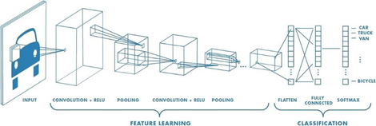
$$recall= \frac{jumlah true positive}{true positive+false negative} × 100\% 3$$

Nilai recall diperoleh dengan menggunakan rumus persamaan 3. Nilai recall menggambarkan peluang data dengan kategori positif yang dengan tepat di prediksi positif.

Hasil dan Pembahasan

Dataset
Dataset yang digunakan dalam penelitian terdiri dari data training, data validasi, data uji dan data tes. Data training berjumah 300 citra yang terdiri 100 citra pala A, 100 citra pala B dan 100 citra pala C. Data validasi berjumlah 30% dari data training. Data uji merupakan data baru berjumlah 45 citra. Keterangan mengenai dataset bisa di lihat pada tabel II

TABEL I
Dataset
Gambar 8 Diagram Perbandingan akurasi dan loss
Kategori | Data training | Data validasi | Data uji
Pala A | 300 | 30 | 15
Pala B | 300 | 30 | 15
Pala C | 300 | 30 | 15

Deteksi Objek
Sebelum citra di olah, citra di lakukan proses preprocessing. Proses preprocessing yang di lakukan adalah Deteksi objek. Deteksi objek menggunakan library OpenCV. Proses deteksi objek adalah proses cropping berdasarkan objek yang di deteksi oleh sistem. Citra masukkan diterapkan filter-filter yang ada pada library OpenCV diantarnya filter grayscale, gaussianBlur, masking, dan canny. Untuk mendekteksi objek menggunakan fungsi findContours() untuk mendeteksi garis tepi setelah filter canny.

Implementasi CNN
Implementasi pengklasifikian biji pala menggunakan bahasa pemrograman python. Dalam mengklasifikasi biji pala, terdapat beberapa tahapan diantara lain mempersiapkan data training, data tes, serta pembuatan model menggunakan algoritma Convolution Neural Network.
Model CNN di gunakan menggunakan data training dan data validasi. Proses training dilakukan dengan epochs atau pengulangan sebanyak 20. Proses training menghasilkan akurasi sebesar 97.8% dan loss 1.2%. Grafik akurasi dan loss bisa di lihat pada gambar 8.

Implementasi Antarmuka

Tahap ini adalah tahap implementasi rancangan antarmuka yang di gunakan untuk memprediksi datadalam penelitian ini dan aplikasi berbasis website. Implementasi antarmuka menggunakan library flask sebagai framework web pada pyhton. Implementasi antarmuka bisa di lihat pada gambar 7 dan gambar 9

Gambar 1 Arsitektur CNN
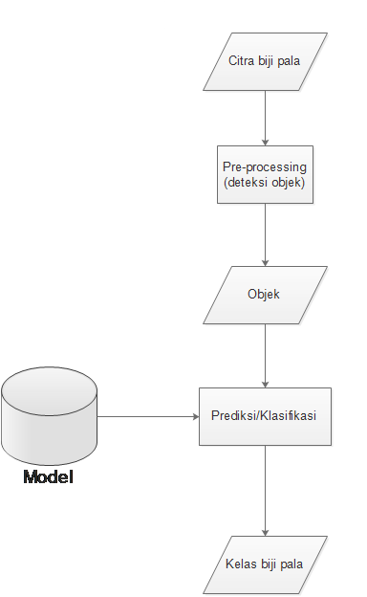
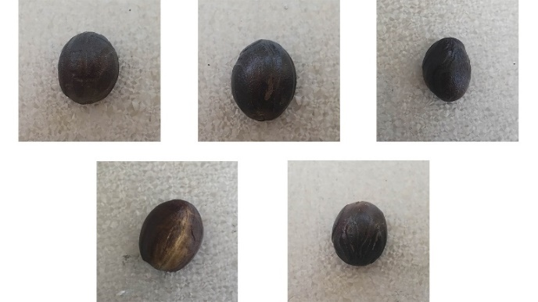
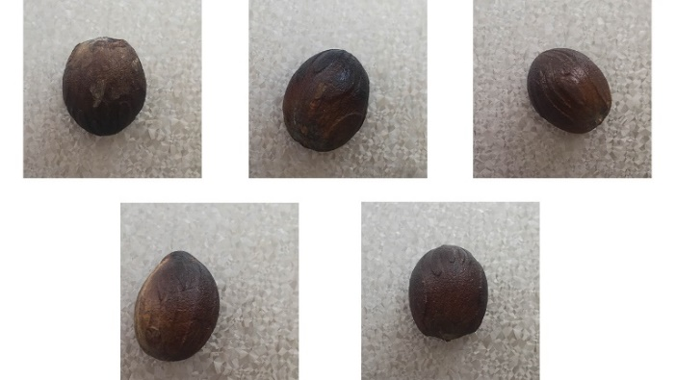
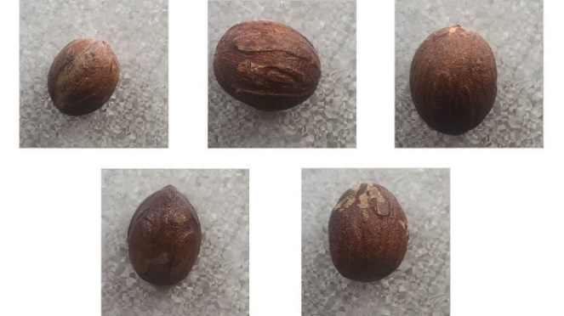
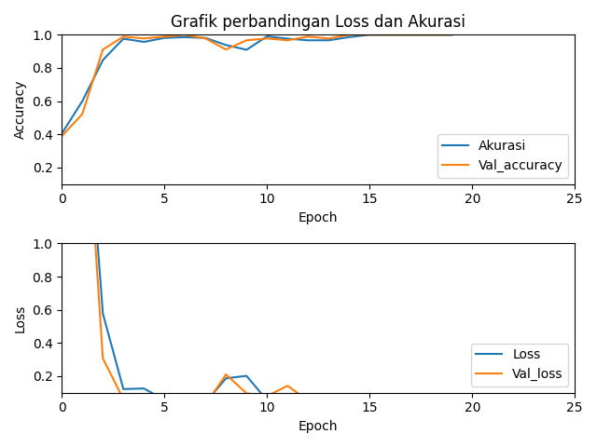
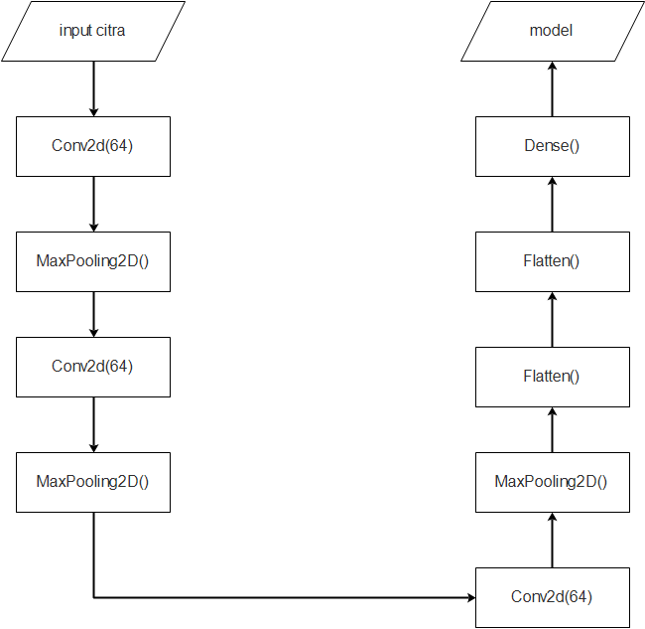
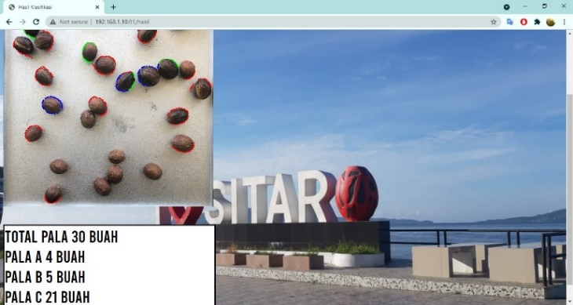
Gambar 3 Citra Biji Pala B
Gambar 5 Citra Biji Pala B
Gambar 7 Grafik perbandingan akurasi dan loss
Gambar 8 Halaman Utama
Gambar 6 Prinsip Kerja sistem
Gambar 5 Alur Preses Trainig
Gambar 2 Citra Biji Pala A

Gambar 9 Halaman Hasil Klasifikasi

Model Terbaik
Model terbaik dalam proses klasifikasi yaitu model yang memiliki akurasi yang tinggi dan loss yang sangat rendah. Untuk melihat accuracy dan loss digunakan fungsi evaluate() yang ada dalam modul tensorflow terhadap model yang telah di buat.
Tabel I merupakan tabel evaluasi model dengan jumlah filter pada lapisan konvolusi sebagai variabel. Berdasarkan tabel I model yang memiliki hasil yang paling ideal ditunjukan dengan nomor model-1, model-4, dan model-6. Model-model tersebut memiliki akurasi yang hampir mendekati 100% dengan nilai loss hampir mendekati 0%.
Model-1 memiliki tiga lapisan konvolusi. Lapisan konvolusi pertama memiliki 2 filter, lapisan konvolusi kedua memiliki 4 filter dan lapisan konvolusi yang ketiga memiliki 8 filter dan parameter yang di latih berjumlah 541.631. Dengan menggunakan fungsi evaluate(), Model-1 menghasilkan accuracy bernilai 97.8% dan loss bernilai 12.3%. Arsitektur dari model-1 bisa di lihat pada gambar 4.10.
Model-4 memiliki tiga lapisan konvolusi. Lapisan konvolusi pertama memiliki 16 filter, lapisan konvolusi kedua memiliki 32 filter dan lapisan konvolusi yang ketiga memiliki 64 filter dan parameter yang di latih berjumlah 4.350.487. Jumlah parameter yang di latih lebih sedikit dibandingkan dengan parameter yang ada pada model-1. Dengan menggunakan fungsi evaluate(), Model-2 menghasilkan accuracy bernilai 97.8% dan loss bernilai 2.4%. Arsitektur dari model-1 bisa di lihat pada gambar 4.11.
Model-6 memiliki tiga lapisan konvolusi. Lapisan konvolusi pertama memiliki 64 filter, lapisan konvolusi kedua memiliki 128 filter dan lapisan konvolusi yang ketiga memiliki 256 filter sehingga parameter yang di latih berjumlah 7.769.619. Jumlah parameter yang di latih lebih banyak dibandingkan dengan parameter yang ada pada model-1 dan model-2. Dengan menggunakan fungsi evaluate(), Model-3 menghasilkan accuracy bernilai 97.8% dan loss bernilai 11.8%. Arsitektur dari model-3 bisa di lihat pada gambar 4.12.

Deteksi Objek
Deteksi objek di gunakan untuk memisahkan objek dari citra sehingga dilakukan proses cropping untuk memisahkan objek dari citra tersebut. Proses deteksi objek menggunakan library OpenCV. Langkah pertama dalam mendeteksi objek adalah adalah mengganti dimensi dari citra menjadi lebih agar citra bisa diolah secara cepat oleh sistem dan selanjutnya proses deteksi objek menerapkan filter-filter untuk memudahkan sistem dalam proses cropping. Filter-filter yang diterapkan antara lain grayscale, gaussianBlur, contrast, masking dan canny untuk membuat kontur dari objek. Kemudian dijalankan fungsi findContours() untuk mendapat kontur yang telah di buat menggunakan filter canny.
Pengujian pendeteksi objek meliputi pengujian berdasarkan tingkat kepadatan dalah wadah, pengujian berdasarkan warna latar wadah dan menambahkan benda lain ke dalam wadah.
Pengujian pendeteksian objek berdasarkan tingkat kepadatan dalam wadah di bagi menjadi dua yaitu yang pertama jumlah objek yang ada di dalam wadah berjumlah 30 dan yang kedua berjumlah 50. Jumlah objek yang pertama adalah 30 biji pala bisa di lihat pada gambar 14. Hasil dari deteksi objek adalah 30 buah yang artinya sesuai dengan jumlah objek pada citra aslinya. Tingkat kepadatan rendah membuat jarak antar objek menjadi renggang sehingga tingkat kepadatan mempengaruhi hasil dari deteksi objek. Jumlah objek yang kedua adalah 50 biji pala bisa dilihat pada gambar 15. Hasil dari deteksi objek tidak berjumlah 46. Hasil dari deteksi objek tidak sesuai dengan jumlah objek yang ada pada citra aslinya. Tingkat kepadatan yang tinggi membuat jarak antar objek menjadi rapat sehingga mempengaruhi sistem untuk mendeteksi objek.
Pengujian pendeteksian objek berdasarkan warna latar di bagi menjadi dua yaitu menggunakan warna latar dari wadah dan menggunakan warna latar warna putih. Dengan menggunakan warna latar dari wadah sistem mendeteksi 40 objek yang bisa dilihat pada gambar 16. Hasil dari deteksi objek sesuai dengan citra aslinya. Warna latar yang dipakai cukup kontras dengan warna objek sehingga proses pendeteksian menghasilkan jumlah yang sama dengan yang ada pada wadah namun mengalami sedikit penurunan untuk mendeteksi terhadap bayangan dari objek dilihat dari bentuk/shape objek pada hasil deteksi objek. Dengan menggunakan warna latar warna putih sistem mendeteksi 40 biji pala bisa dilihat pada gambar 17. Menggunakan latar warna putih mempengaruhi proses pendeteksian objek. Dengan menggunakan latar warna putih yang sangat kontras dengan objek menghasilkan jumlah objek yang sama dengan yang ada pada wadah dan juga untuk bentuk/shape hasil deteksi sangat presisi mengikuti bentuk/shape dari objek yang ada pada citra serta menggunakan latar warna putih mereduksi efek dari bayangan yang mempengaruhi proses pendeteksian.
Pengujian pendeteksian objek dengan menambahkan benda lain didalam wadah bisa dilihat pada gambar 18. Jumlah pala yang di masukan berjumlah 25 biji pala. Benda yang di tambahkan berjumlah buah yaitu sebuah flashdrive, sebuah tutup botol, dan satu penjepit kertas. Hasil dari pendeteksian objek menghasilkan 28 objek yang artinya sesuai dengan jumlah objek yang ada pada citra. Dengan menambahkan benda lain selain, sistem mendeteksi semua objek di dalam wadah.

Pengujian Model Klasifikasi
Pengujian model klasifikasi di hitung menggunakan confusion matrix. Pengujian dilakukan terhadap tiga model yang telah di buat dengan menggunakan 90 data tes yang terdiri dari 30 citra untuk tiap kelasnya. Pengujian di lakukan untuk menghitung nilai akurasi, nilai recall dan nilai precision.
No | Parameter 1 | Parameter 2 | Parameter 3 | Waktu training | Acc | Loss
1 | 2 | 4 | 8 | 59 detik | 97.8% | 12.3%
2 | 4 | 8 | 16 | 61 detik | 100% | 5%
3 | 8 | 16 | 32 | 72 detik | 100% | 0.1%
4 | 16 | 32 | 64 | 110 detik | 97.8% | 2.4%
5 | 32 | 64 | 128 | 165 detik | 100% | 0.2%
6 | 64 | 128 | 256 | 412 detik | 97.8% | 11.6%
7 | 128 | 256 | 512 | 1248 detik | 100% | 0.3%
TABEL I
Pembuatan Model

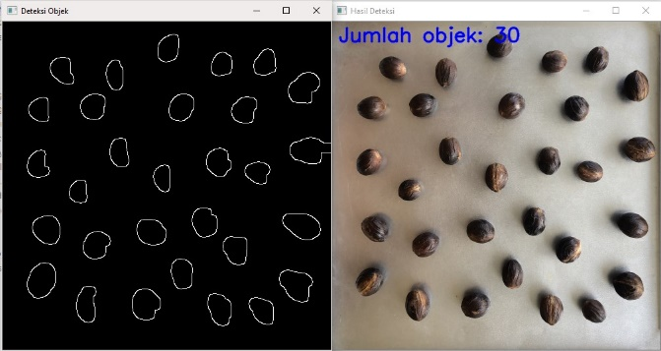
Gambar 13 Arsitektur Model-6

Gambar 14 Tingkat kepadatan rendah (30 biji pala)

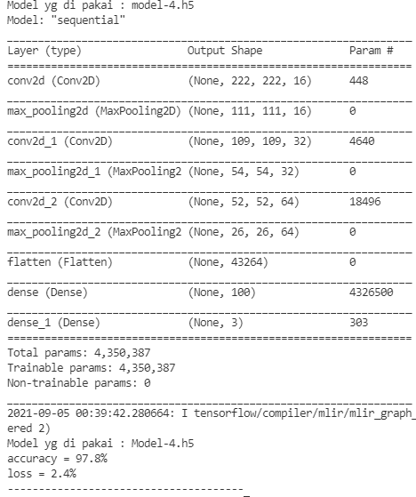
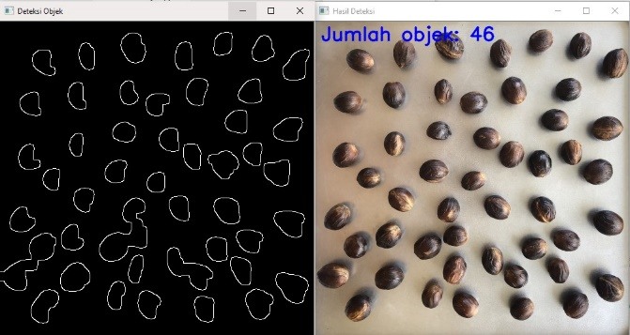
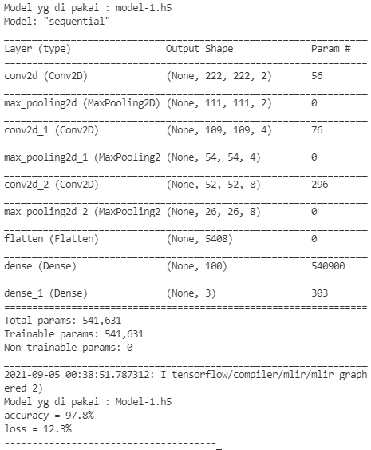
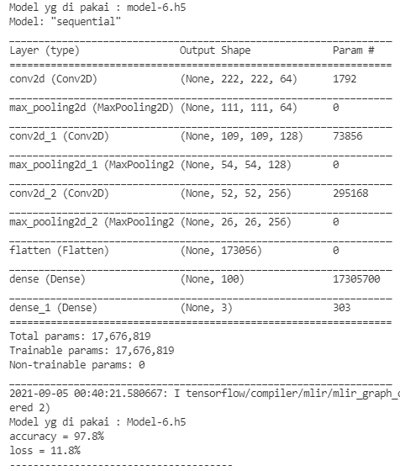
Gambar 11 Arsitektur Model-1

Gambar 12 Arsitektur Model-4

Gambar 15 Tingkat kepadatan tinggi (50 biji pala)

Gambar 15 Tingkat kepadatan tinggi (50 biji pala)
Gambar 16 Warna Latar dari warna wadah

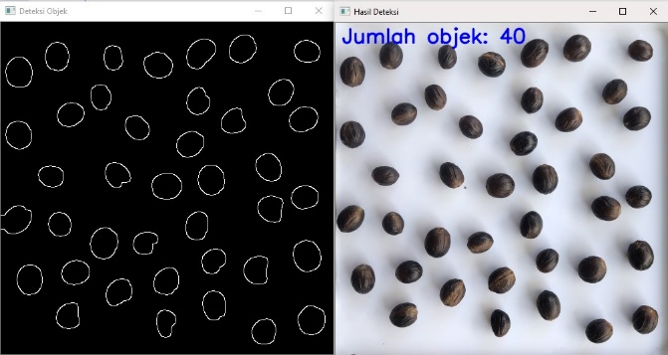
Gambar 17 Warna Latar dari warna putih

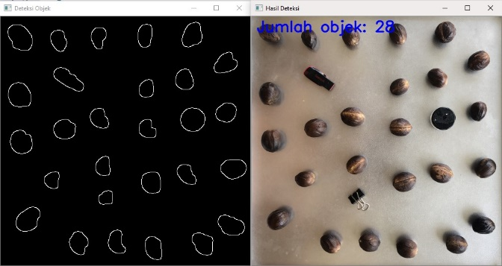
Gambar 18 Menambahkan Benda Lain

TABEL II
Confusion Matrix Model-1
 | Prediksi
Actual | Pala A | Pala B | Pala C
Pala A | 16 | 12 | 2
Pala B | 7 | 22 | 1
Pala C | 0 | 0 | 30

TABEL III
Confusion Matrix Model-4
 | Prediksi
Actual | Pala A | Pala B | Pala C
Pala A | 23 | 7 | 0
Pala B | 6 | 23 | 1
Pala C | 1 | 3 | 26

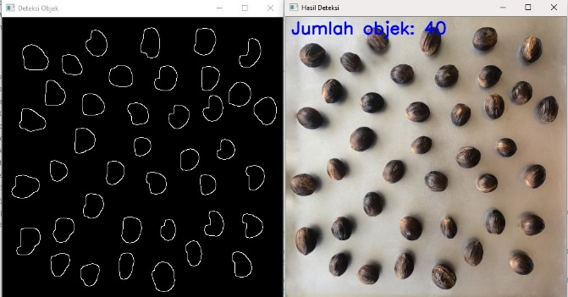
TABEL IV
Confusion Matrix Model-6
 | Prediksi
Actual | Pala A | Pala B | Pala C
Pala A | 18 | 12 | 0
Pala B | 7 | 23 | 0
Pala C | 0 | 4 | 26

TABEL V
Hasil Keseluruhan Perhitungan Confusion Matrix
Model | Akurasi | Total precision | Total recall
Model-1 | 75.5% | 74.6% | 75.3%
Model-4 | 80% | 78.6% | 79.3%
Model-6 | 74.4% | 76.6% | 74.4%

Tabel II confusion matrix model-1 merupakan hasil pengujian menggunakan model-1. Data yang digunakan berjumlah 90 data yang terdiri data 30 citra pala A, 30 citra pala B, 30 Citra pala C. Hasil prediksi dari 90 data, 68 data di prediksikan dengan tepat sehingga nilai ini di sebut true positive dan 22 data sisanya salah prediksi. Untuk kelas pala A dari 30 data, 16 di antaranya di prediksi dengan tepat dan 14 sisanya salah prediksi maka nilai ini disebut false negative. Nilai false positive kelas A bernilai 7. Untuk kelas pala B dari 30 data, 22 di antaranya di prediksi dengan tepat dan 8 data sisanya salah prediksi maka nilai ini disebut false negative. Nilai false positive untuk kelas B bernilai 12. Untuk kelas pala C dari 30 data, 30 diantaranya diprediksi dengan tepat dan tidak ada yang salah prediksi. Nilai false negative untuk kelas C berjumlah 0 dan nilai false positive untuk kelas C berjumlah 3.
Tabel III merupakan tabel confusion matrix hasil pengujian menggunakan model-4. Data yang di gunakan berjumlah 90 data yang terdiri dari 30 citra pala A, 30 citra pala B, dan 30 citra pala C. Hasil prediksi dari 90 data, 72 citra di prediksi dengar tepat sehingga nilai ini disebut true postive dan 18 data sisanya salah prediksi. Untuk kelas Pala A dari 30 data, 23 di antaranya di prediksi dengan tepat dan 7 data sisanya salah prediksi maka nilai ini disebut false negative. Nilai false positive untuk kelas A bernilai 7. Untuk kelas pala B dari 30 data, 23 di antaranya di prediksi dengan tepat dan 7 data sisanya salah prediksi maka nilai ini disebut false negative. Nilai false positive untuk kelas B bernilai 10. Untuk kelas Pala C dari 30 data, 26 di antaranya di prediksi dengan tepat dan 4 data sisanya salah prediksi maka nilai ini disebut false negative. Nilai false positive untuk kelas C berjumlah 1.
Tabel 4.4 merupakan tabel confusion matrix hasil pengujian menggunakan model-4. Data yang di gunakan berjumlah 90 data yang terdiri dari 30 citra pala A, 30 citra pala B, dan 30 citra pala C. Hasil prediksi dari 90 data, 67 citra di prediksi dengar tepat sehingga nilai ini disebut true postive dan 23 data sisanya salah prediksi. Untuk kelas Pala A dari 30 data, 18 di antaranya di prediksi dengan tepat dan 12 data sisanya salah prediksi maka nilai ini disebut false negative. Nilai false positive untuk kelas A bernilai 7. Untuk kelas pala B dari 30 data, 23 di antaranya di prediksi dengan tepat dan 7 data sisanya salah prediksi maka nilai ini disebut false negative. Nilai false positive untuk kelas B bernilai 16. Untuk kelas Pala C dari 30 data, 26 di antaranya di prediksi dengan tepat dan 4 data sisanya salah prediksi maka nilai ini disebut false negative. Nilai false positive untuk kelas C berjumlah 0.
Tabel 4.6 merupakan tabel perhitungan recall, precision dan akurasi untuk tiap model. Pada tabel 4.6 menunjukan model-4 menghasilkan nilai yang tinggi pada nilai akurasi, nilai precision, dan nilai recall.

Kesimpulan dan Saran

Kesimpulan
Setelah melakukan penelitian di mulai dari proses training, deteksi objek hingga proses prediksi maka dapat menarik kesimpulan:
- Model CNN mampu mengklasifikasi citra dan memiliki hasil yang baik. Pengujian dilakukan menggunakan tiga model yang berbeda. Berdasarkan confusion marix, hasil klasifikasi biji pala menggunakan model-3 menghasilkan nilai precision 82%, recall 81%, dan akurasi 81,11%. Nilai ini merupakan nilai yang paling tinggi dibandingkan dengan model-1 dan model-2.
- Deteksi objek yang ada pada proses preprocessing mendeteksi semua objek yang ada pada citra. Faktor yang mempengaruhi sistem untuk mendektesi objek adalah jarak antar objek dan warna latar dari objek. Dan juga ada beberapa faktor lain yang mempengaruhi deteksi objek yaitu intensitas cahaya dan juga bayangan dari objek. Jika ada objek lain selain biji pala yang ada pada citra, maka sistem akan menambahkan objek itu sebagai objek pala.

Saran
Setelah melakukan penelitian yang meliputi pembuatan model, deteksi objek dan proses prediksi, tentunya masih banyak hal yang perlu dikaju lebih dalam agar penelitian ini menjadi lebih baik. Saran untuk pengembangan yang lebih lanjut adalah:
- Penelitian selanjutnya dapat membuat model yang terbaik dengan memperhatikan tingkat akurasi dan nilai loss.
- Untuk proses deteksi objek bisa meningkatkat tingkat pendeteksian objek yang akan di deteksi sampai ke tingkat klasifikasi objek sehingga data yang akan di prediksi menghasilkan kualitas yang lebih baik

Kutipan
[1] Tarkus Exel, Sompie S.RU.A, Jacobus A. "Implementasi Recurrent Network pada Pengklasifikasian Kualitas Telur Puyuh" J. Tek Inform., vol. 25, No.2.
[2] Ahmad Abu. 2017. "Mengenal Artificial Intelligence, Machine Learning, Neural Network dan Deep Learning".
[3] Worung Diana, Sompie S.R.U.A., Jacobus. A. "Implementasi K-Means dan K-NN pada Pengklasifikasian Citra Bunga", J. Tek Inform, vol. 15 no. 3
[4] Anonymous. 2015. "Buku Persyaratan Indikasi Geoografis Pala Siau"
[5] Arrofiqoh E.N., dan Harintaka. "Implementasi Metode Convolutional Neural Network untuk Klasifikasi Tanaman pada Citra Resolusi tinggi". Vol. 24, No. 2.
[6] Maulana F.F., dan Rochmawati N. "Klasifikasi Citra Buah menggunakan Convolutional Neural Network". Vol. 01, No. 02.
[7] Peryanto Ari, A. Yudhayana, R. Umar. "Klasifikasi Citra menggunakan Convolution Neural Network dan K Fold Cross Validation". Vol 4, No. 1.
[8] I Wayan S.E.P. "Klasifikasi Citra menggunakan Convolution Neural Network (CNN) pada Caltecth 101"

Brando Margendy Bogar, Lahir pada tanggal 10 Oktober 1997 di Tahuna, Sulawesi Utara. Penulis merupakan anak ke-3 dari 4 bersaudara. Penulis mulai menempuh Pendidikan di dua sekolah dasar. Tahun 2003-2007 di SDN 1 Tahuna. Dan pada tahun 2008-2009 di SD Inpress Akesimbeka. Kemudian Penulis melanjutkan Pendidikan ke SMP Negeri 1 Siau Timur (2009-2012). Setelah itu Penulis melanjutkan ke SMA Negeri 1 Siau Timur (2012- 2015). Penulis kemudian melanjutkan studi ke Perguruan Tinggi yang ada di Manado pada tahun 2015 yaitu Universitas Sam Ratulangi Manado dengan mengambil Program Studi S-1 Teknik Informatika di Jurusan Elektro Fakultas Teknik. Pada tahun 2020 Penulis membuat Skripsi untuk memenuhi syarat meraih gelar Sarjana (S1) dengan penelitian berjudul Pengolahan Citra untuk Pengklasifikasian Biji Pala. Pembuatan Skripsi ini dibimbing oleh dua Dosen Pembimbing, yaitu Ir. Arie. S.M. Lumenta, ST., MT. dan Agustinus Jacobus, ST., M.Cs. Setelah menyelesaikan Skripsi dengan baik penulis resmi Lulus di Teknik Informatika Universitas Sam Ratulangi Manado.

